Памятка по обучения правилам кормления грудью
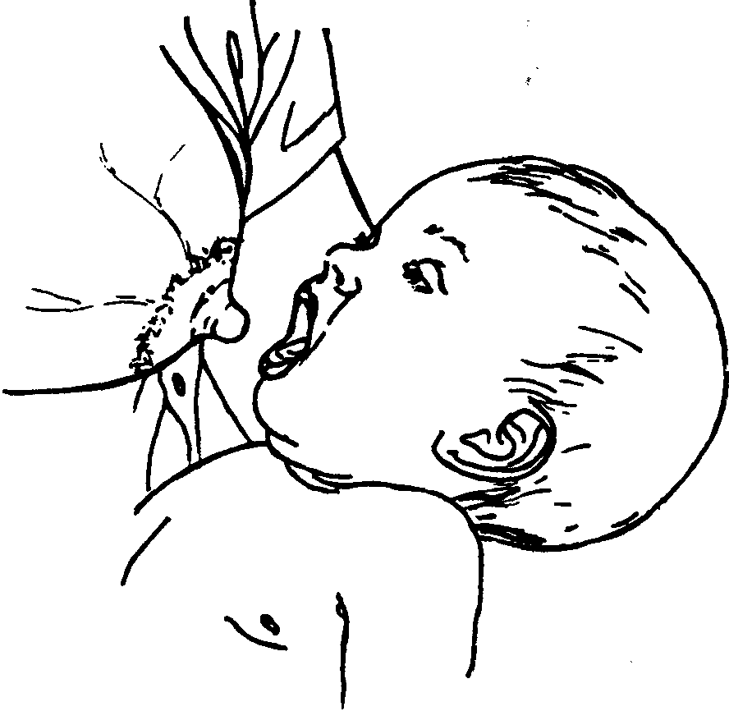
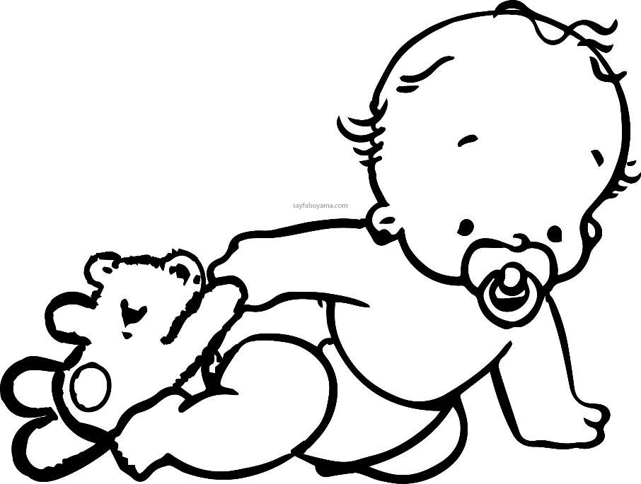

Естественным завершением родов является начало грудного вскармливания. Все системы женского организма готовятся к этому в течение беременности. Важно соблюдать следующие правила, чтоб не нанести вред ребенку и самому себе. Это единственное, созданное природой для младенца.

Важно строго соблюдать правила личной гигиены:  1.Перед кормлением тщательно вымыть руки.  2.Безупречно чистым должен быть и бюстгальтер (желательно чтобы он был из хлопчатобумажной ткани).  3.Не следует мыть молочные железы и соски перед каждым кормлением и обрабатывать соски дезинфицирующим раствором.  Частота кормлений для ребенка, родившегося доношенным, устанавливается по его требованию. Необходимо прикладывать его к груди по любому поводу, предоставив возможность сосать грудь, когда он хочет и сколько хочет. Это очень важно не только для насыщения ребенка, но и для его ощущения комфорта и защищенности.  Ничем не докармливать и не допаивать ребенка. Если ребёнок хочет пить, его следует чаще прикладывать к груди.  Исключение дополнительного сцеживания молока. При правильно организованном грудном вскармливании молока вырабатывается ровно столько, сколько нужно ребенку.  Раннее прикладывание к груди. В течение первого часа после рождения.  Исключение догрудного кормления из бутылки или другим способом, чтобы избежать нежелательного запечатления и не сформировать у ребенка установку на любое иное кормление, кроме грудного. | После кормления одной грудью и при полном ее опорожнении ребенку обязательно следует предложить вторую.  Следующее кормление начинать с той груди, которой закончилось предыдущее.  По окончании кормления рекомендуется подержать ребенка в вертикальном положении. Чтобы из желудка не отойдет воздух, который он заглатывает при кормлении.  После окончания кормления несколькими каплями молока «обработать» сосок и ареолу и дать соскам высохнуть. Профилактика трещин и мацерации сосков.  Правильное прикладывание и положение ребенка у груди. Для эффективного получения ребенком молока и успешного грудного вскармливания.  Не грудь к ребенку, а ребенка к груди.  Продолжительность кормления регулирует ребёнок. Не следует отрывать ребёнка от груди раньше, чем он сам отпустит сосок.  Откажитесь от резко пахнущих дезодорантов и других косметических средств. На период кормления грудью, чтоб ребенок не отказался от груди.  Выполнила: Дмитриева Э.В.. Группа 313, 2023.

Грудное вскармливание является обязательным основным условием формирования здоровья, оказывает влияние на последующее становление очень важных социальных функций, связанных с интеллектуальным потенциалом общества, физической работоспособностью, воспроизводством. Поэтому важно, чтоб ребенок получал источники энергии и развития в таком виде.

